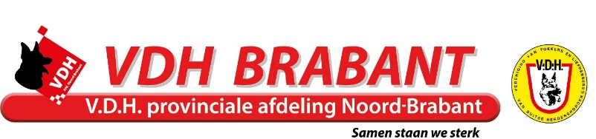

14-November-2025
Geachte leden van de Algemene Vergadering van de VDH,
Namens het provinciaal bestuur van Noord-Brabant leggen wij aan de Algemene Vergadering van de VDH het volgende voorstel voor.
Dit voorstel gaat over de selectieprocedure voor de WUSV Universal Sieger.
Volgens het Vademecum artikel C19 Voorwaarden 1 moet worden voldaan aan het volgende:
In de periode liggende tussen het WK Universal Sieger van het voorgaande jaar en het selecterende NKK minimaal een ZG behaald hebben op een V.D.H. clubmatch. De kwalificatiekaart moet aanwezig zijn.

Het provinciaal bestuur van Noord-Brabant wil graag voorstellen:
In de periode liggende tussen het WK Universal Sieger van het voorgaande jaar en het selecterende NKK minimaal een ZG behaald hebben op een V.D.H. clubmatch of een buitenlandse clubmatch onder een SV Keurmeester. De kwalificatiekaart moet aanwezig zijn.
Dit voorstel willen wij doen omdat we binnen de VDH maar 1 keurmeester hebben Voor exterieur.
Ons standpunt is dat 1 keurmeester gelijk staat aan geen keurmeester.
Wij zijn van mening dat dit in het belang is van de VDH-leden en dat dit bovendien ruimte schept voor andere beoordelingen.
Met vriendelijke groet,
Namens het provinciaal bestuur van Noord-Brabant
Eric Broere
Secretaris VDH PB Noord-Brabant

